AVANCE DBD #1

JAVIER NICOLAS SALAS

**1. CREACIÓN DE LA BASE DE DATOS**

**Paso 1: Creación y Selección de la Base de Datos**

Primero, se crea y selecciona la base de datos denominada proyecto. Esto garantiza que todas las operaciones posteriores se realicen en el contexto correcto.

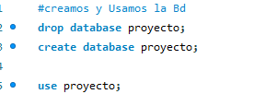

**Confirmación:** Verificamos que la base de datos se ha creado y seleccionado sin errores.

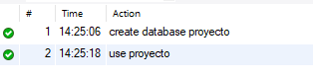

**2. CREACIÓN DE LAS TABLAS**

**Paso 2: Definición de las Tablas**

Procedemos a crear las tablas necesarias para el sistema, incluyendo type_document, employees, customers, product_categories, products, reserve_states, reserves, payment_methods, payment, y reserve_products. Estas tablas están diseñadas para cumplir con los requisitos del sistema, cada una con sus respectivas columnas y restricciones.

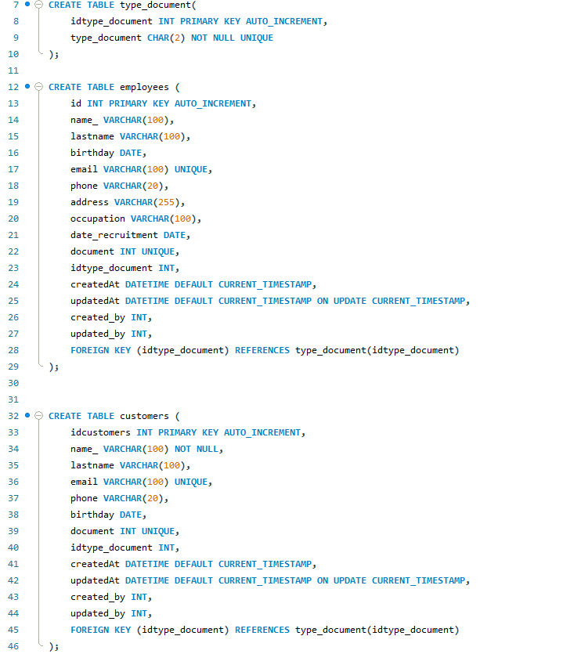

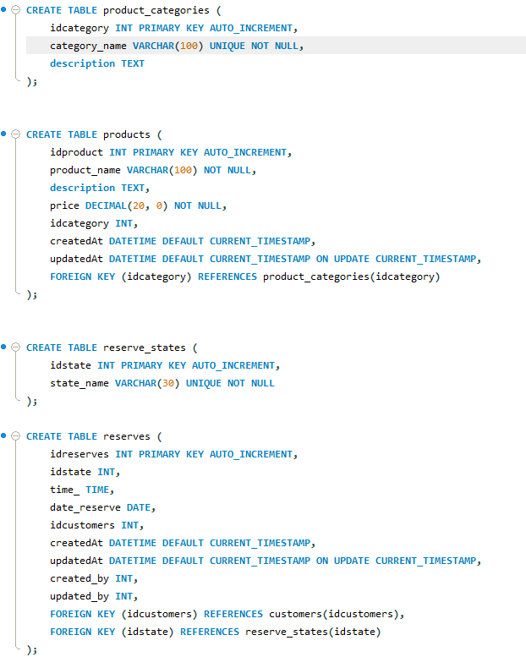

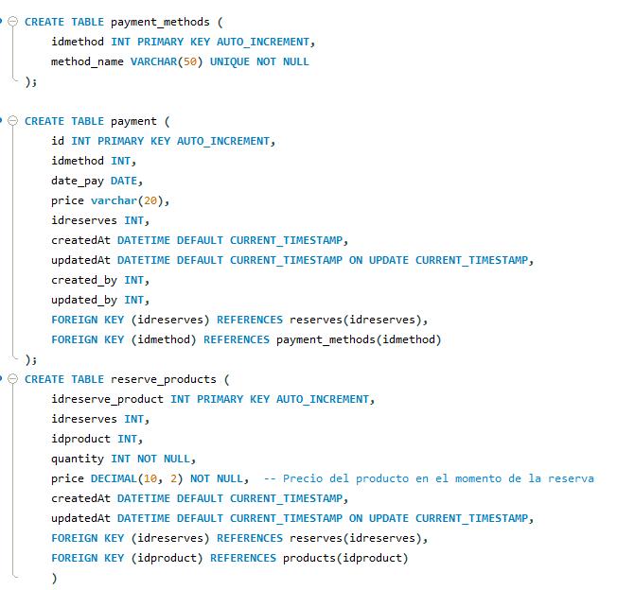

**Confirmación:** Se verifica que todas las tablas fueron generadas correctamente y están listas para almacenar datos.

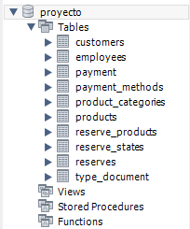

**3. FUNCIONALIDADES DEL CRUD**

**Agregar y eliminar una Columna**

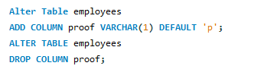

**Paso 6: Inserción de Datos en las Tablas**

Se insertan datos de prueba en las tablas type_document, employees, customers, product_categories, products, y reserves para simular un entorno real. Los datos incluyen nombres de empleados, clientes, categorías de productos, y detalles de reservas.

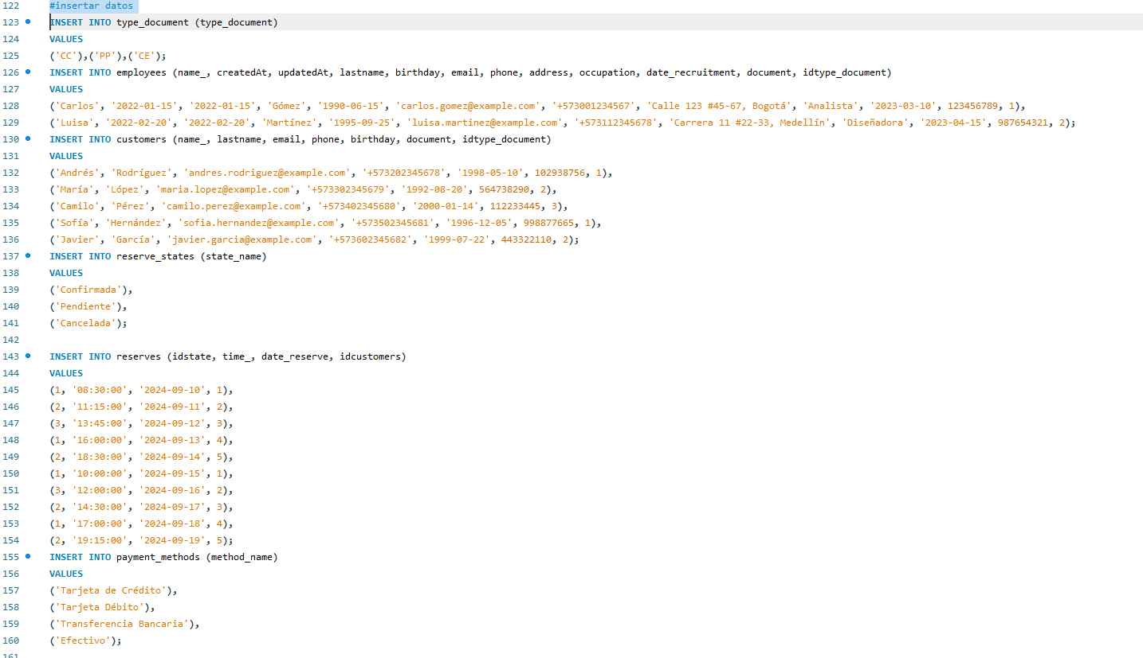

**Confirmación:** Se realiza una búsqueda detallada en las tablas para verificar que los datos insertados están correctamente almacenados y que todas las operaciones realizadas anteriormente no afectaron la integridad de la base de datos.



Datos agregados correctamente.